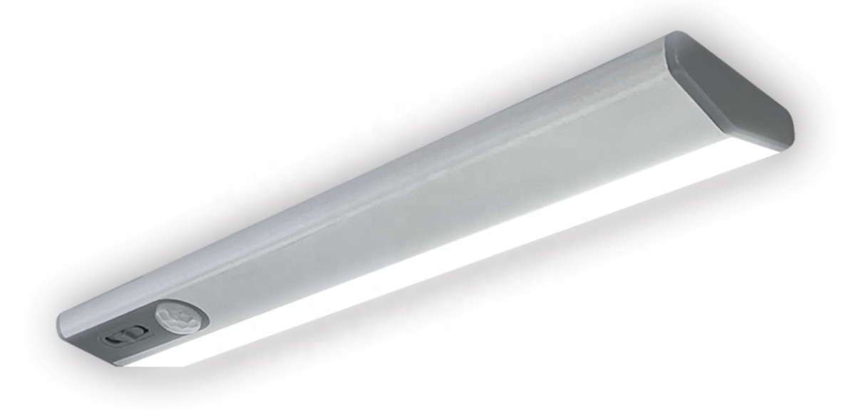
437650080
LED KASTVERLICHTING
ECLAIRAGE D’ARMOIRE LED
LED CABINET LIGHTS
LED-SCHRANKBELEUCHTUNG
OŚWIETLENIE SZAFEK LED

www.profile.eu, Pachtgoedstraat 2, B-9140 Temse
TECHNISCHE SPECIFICATIES

- 1W LED kastverlichting
- Lichtopbrengst: 85 lumen
- Lichtkleur: koel wit (4000K)
- 3-staps dimmen
- Oplaadbare 3,7V 500mAh Li-ion batterij
- Oplaadbaar via USB
- USB oplaadkabel inbegrepen
- Werkingsduur (volledig opgeladen): 2 uur
- Stand-by tijd: 30 dagen (bij gebruik van 10x per dag)
- Geschikt voor gebruik binnenshuis (IP20)
- Afmetingen: 200mm × 44mm × 15.2mm

OPLAADINSTRUCTIES
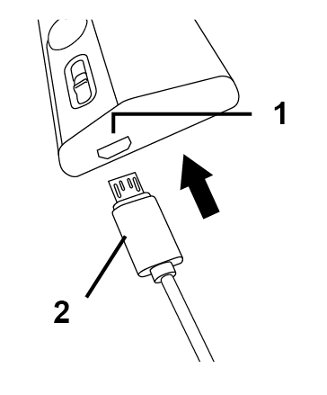
Sluit de USB-kabel (2) aan op de oplaadpoort (1). De rode indicator zal oplichten. Wanneer de batterij volledig is opgeladen gaat de indicator uit.

Volledig opgeladen heeft het apparaat een werkingsduur van 2 uur. Als het licht zwak wordt is het tijd om de batterij op te laden. Laad het apparaat minstens één keer per maand op om de levensduur van de batterij te verlengen. Gebruik het apparaat niet in extreme omstandigheden. (Werktemperatuur: 0 - 40°C, opslagtemperatuur: -10 - 60°C). Niet bewaren of gebruiken in een ruimte waar de relatieve vochtigheid hoger is dan 98%.

De ingebouwde batterij kan niet worden vervangen. Wanneer deze het einde van zijn levensduur heeft bereikt, dient u het product te recycleren zoals verderop in de handleiding is aangegeven.

GEBRUIKSINSTRUCTIES
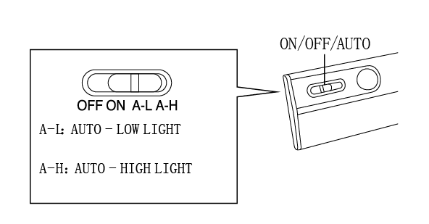

- Zet op "AUTO" om de bewegingssensor in te schakelen. A-L = bewegingssensor actief, laagste lichtstand. A-H = bewegingssensor actief, hoogste lichtstand.
- Zet op "ON" om het licht continu te laten branden.
- Zet op "OFF" om het licht uit te schakelen.

In de modus "AUTO" gaat het licht aan wanneer de omgeving donker is en er beweging wordt gedetecteerd. Bij horizontale installatie is het bereik van de bewegingssensor 100° - 3m. Bij verticale installatie is het bereik 50° - 3m.

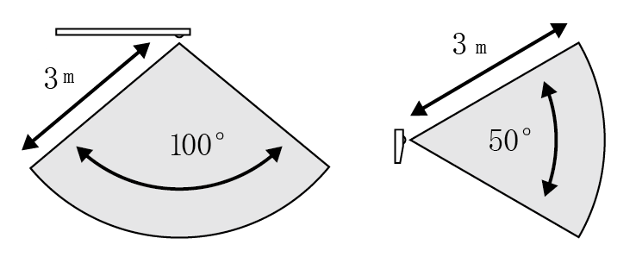

INSTALLATIE

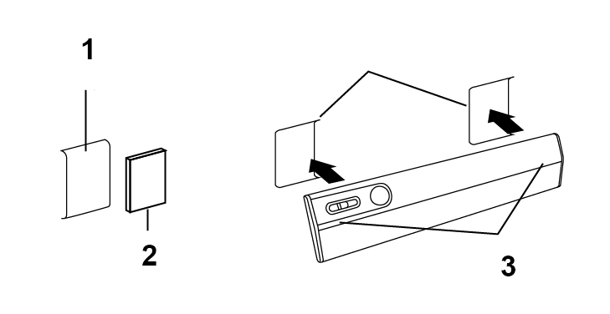

Plak de zelfklevende stickers (2) op het magnetische oppervlak (1). Plak nu het magnetische oppervlak op de plaats waar u de lamp wilt ophangen. Aligneer de magneten van de lamp met het magnetische oppervlak (3).

REINIGING EN ONDERHOUD

- De buitenkant kan worden schoongemaakt met een vochtige doek.
- Gebruik nooit alcohol, benzine, schuurmiddelen, boenwas of ruwe borstels om het apparaat schoon te maken. Dit kan schade of aantasting van het oppervlak veroorzaken.
- Dompel het apparaat nooit onder in water.
- Laad het apparaat minstens één keer per maand op om de levensduur van de batterij te verlengen.

SCHADE

Eltra NV kan onder geen enkel beding aansprakelijk gesteld worden voor schade van welke aard ook, indien de lamp niet correct volgens de voorgeschreven installatie-instructies werd geïnstalleerd, noch voor schade ten gevolge van onvoorziene omstandigheden zoals natuurrampen, blikseminslag,.... Alle daaruit voortvloeiende kosten vallen bijgevolg uitsluitend ten laste van de koper, en worden niet gedekt door de garantievoorwaarden.

AFVOER EN RECYCLAGE


Dit apparaat voldoet aan EU-wetgeving 2012/19/EU inzake recycling aan het einde van de levensduur. Het product mag niet samen met het gewone huisvuil verwijderd worden. Win inlichtingen in over de manier waarop elektrische en elektronische producten in uw regio gescheiden worden ingezameld.

